**КОНСУЛЬТАЦИЯ**

***«Трудовое воспитание как средство развития детей дошкольного возраста».***

***«Труд − всегда был основой для человеческой жизни и культуры. Поэтому и в воспитательной работе труд должен быть одним из самых основных  
элементов».***

**А. С. Макаренко.**

Дошкольный возраст – это период когда ребенок хочет трудиться и с удовольствием включается в труд взрослых, поэтому он наиболее благоприятен для приобщения детей к труду. Главная задача взрослых – это организовать деятельность так, чтобы ребенок испытывал радость труда, положительно относился к нему.

Первые представления о труде взрослых ребенок получает в семье, наблюдая за мамой, папой, дедушкой или бабушкой. У дошкольника формируются представления о домашней хозяйственной деятельности, правилах ведения хозяйства. Начиная ходить в детский сад, ребенок наблюдает работу воспитателя, помощника воспитателя, повара.

*Существует несколько видов трудовой деятельности дошкольника:*

*самообслуживание, хозяйственно-бытовой труд, труд в природе и ручной труд.*

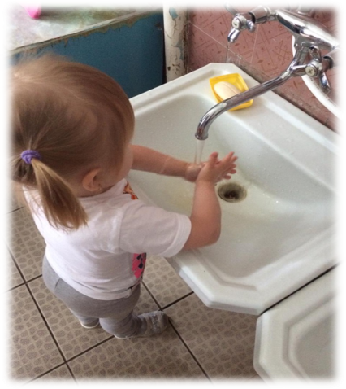 **Самообслуживание** – один из первых видов труда, осваиваемых дошкольником.

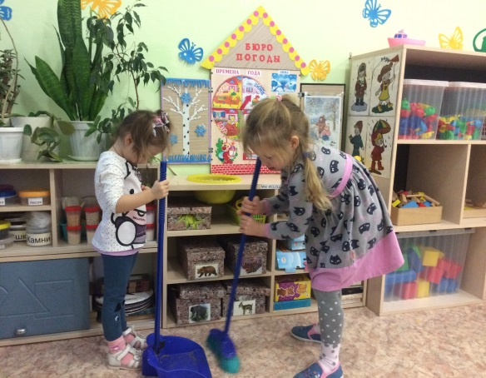Самообслуживание направлено на удовлетворение повседневных личных потребностей ребенка: одевание, раздевание, умывание. Ежедневное выполнение данных операций приучает дошкольника к систематическому труду, подводит к осознанию своих трудовых обязанностей. Важной особенностью самообслуживания является наглядность результата – вымыл руки – можно садиться обедать, оделся – можно идти гулять и т.д.

**Хозяйственно-бытовой труд** направлен на поддержание чистоты и порядка. Дошкольники уже в младшей группе способны оказывать посильную

помощь в подготовке к приему пищи, занятиям, уборке игрушек.

Этот труд как, не какой другой, дает возможность воспитать у детей аккуратность, желание поддерживать чистоту и порядок. Дети активно включаются в различные виды хозяйственно -бытового труда, самостоятельно распределяют обязанности, умеют наметить последовательность работы, критически оценивать результаты труда своего и товарищей.

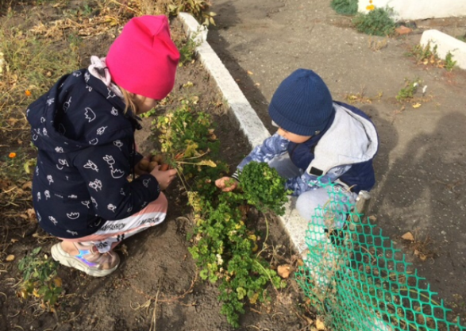 **Труд в природе,** как никакой другой вид труда, сочетает в себе

умственные, физические и волевые усилия. Он связан с расширением

кругозора, развитием опытно-экспериментальной деятельности. Труд в

природе развивает познавательную активность и наблюдательность у детей.

Основным содержанием труда в природе является уход за растениями в группе и на участке детского сада. Детей привлекают к посильной уборке участка и газонов; к озеленению клумб, работе в саду и на огороде.

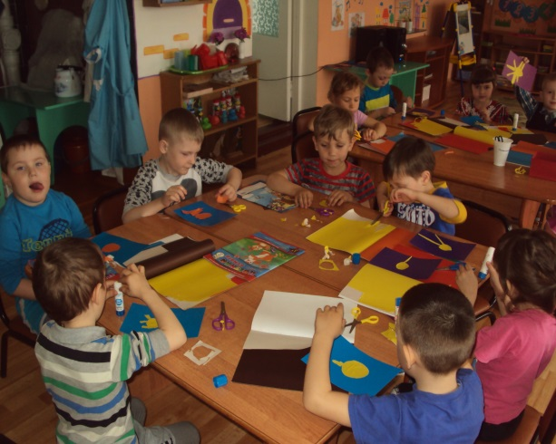 **Ручной (художественный) труд** – один из важнейших разделов

трудового воспитания – изготовление детьми поделок, игрушек из различных

материалов. Этот вид труда тесно связан с конструированием и другими

продуктивными видами деятельности.

В его процессе развиваются технические навыки работы с различными материалами, усваиваются элементарные представления о свойствах материалов, совершенствуются конструктивные способности детей.

Содержанием ручного труда являются: работа с картоном и бумагой,

тканью и нитками, природными материалами, материалами (проволока, древесина, пластик и др.).

Что же происходит у детей в процессе трудовой деятельности?

1. В процессе трудовой деятельности происходит физическое и психическое развитие детей, овладение умениями и навыками (умение работать согласованно, намечать последовательность действий, производить корректировку цели.)

2.Участие в трудовой деятельности способствует общению детей со сверстниками и взрослыми, развиваются индивидуальные способности.

3.Проявляется уважение к труду и людям труда, трудолюбие необходимо воспитывать с детства.

При приучении детей дошкольного возраста к труду важны два фактора:

1. Пример родителей. Ребенок как губка впитывает все, что его окружает и если он видит, что родители ежедневно трудятся, ухаживают за домом и приусадебным участком, ребенка будет легче и проще приучить делать то же самое.

2 Мотивация. При воспитании детей очень важен момент мотивации. Правильная мотивация это похвала. Хвалим детей, говорим им, какие они хорошие помощники и что без них мы бы никогда не справились. И самое главное никогда не ругайте ребенка, если у

него что-то не получилось, помогаем им и обязательно хвалим.

Таким образом, трудовая деятельность является одним из важных факторов воспитания личности. Главная развивающая функция труда – это переход от самооценки к самопознанию. Кроме этого в процессе труда развиваются способности, умение и навыки. В трудовой деятельности формируются новые виды мышления. Вследствие коллективного труда ребенок получает навыки работы, общения, сотрудничества, что улучшает адаптацию ребенка в обществе.

Помните, что только труд поможет детям вырасти

самостоятельными, дисциплинированными, ответственными членами

нашего общества!